**Міністерство освіти і науки України**

**Київський національний торговельно – економічний університет**

**Кафедра цифрової економіки та системного аналізу**

**КУРСОВА РОБОТА**

з дисципліни: «Алгоритмізація та програмування» на

тему: « Розробка арбітражної стратегії торгівлі »

Студента 2 курсу 11 групи

денної форми навчання

Факультету Фіт

Калатура Данііла Ігоровича

Науковий керівник

Кулаженко Володимир Валерійович кандидат економічних наук

доцент кафедри цифрової економіки та системного аналізу

Оцінка (Національна шкала) ____________________

Кількість балів _____ Оцінка ЄКТС ________

Члени комісії:

1.______________ __________________

2.______________ __________________

3.______________ __________________

(підпис) (прізвище, ініціали)

Зміст

Анотація 2

Список скорочень 3

Вступ 4

Розділ 1.Особливості криптовалютного арбітражу 6

1.1 Валютний арбітраж, біржі та криптовалюта. 6

1.2 Можливості автоматизації криптовалютного арбітражу в Україні 12

Розділ 2.Практична реалізації стратегії криптовалютного арбітражу. 16

2.1 Модель міжбіржового арбітражу 16

2.2 Реалізація програмного додатку збору даних 19

2.3 Розробка Telegram bot для автоматизованого збору даних. 27

Висновки 37

Список використаних джерел 39

# Анотація

В даній курсовій роботі розроблено найбільш ефективна стратегія арбітражної торгівлі з його автоматизацією щодо збору даних.

Розказано про валютний та криптовалютний арбітраж, а також основні можливість автоматизації криптовалютного міжбіржового арбітражу.

Розкрита модель міжбіржового арбітражу, існуючі інструменти збору даних та автоматизований додаток засобами Python.

За результатами роботи створений телеграм бот на мові програмування Python та аналіз арбітражу на основі забраних даних.

In this course work the most **effective strategy of arbitration** trade with its automation on data collection is developed.

Currency and **cryptocurrency arbitrage** is described, as well as the main possibilities of automation of cryptocurrency inter-exchange arbitrage.

The model of **inter-exchange arbitrage**, existing data collection tools and automated application by means of Python are revealed.

Based on the results of the work, a telegram bot in Python programming language and arbitration analysis based on the collected data were created.

# Список скорочень

**Covid-19** – (COronaVIrus Disease 2019) - Коронавірусне захворювання 2019.

**Криптовалюта -** (від англ. Cryptocurrency) — вид цифрової валюти, емісія та облік якої засновані на асиметричному шифруванні і застосуванні різних криптографічних методів захисту.

**Лістинг** — допуск цінних паперів до торгів на фондовій біржі або позабіржовій торговельній системі і здійснення попереднього і наступного контролю за відповідністю цінних паперів та їх емітентів умовам та вимогам, встановленим у правилах біржі або іншого організатора торгівлі.

**Акціонерним товариством** визнається комерційна організація, статутний капітал якої розділений на визначене число акцій, що засвідчують права та обов'язки учасників товариства (акціонерів).

**Валютна біржа** це певна установа, в якій здійснюється регулярна й упорядкована торгівля іноземними валютами згідно до попиту і пропозиції і регулюється на підставі чинного законодавства.

**Універсальні біржі** - біржі які є найбільшими по об’єму угод, та мають весь спектр перелічених товарів які можуть бути продані на самих торгових площадках.

**Спот** (угода) — умови розрахунків, при яких оплата та постачання товару за угодою проводиться негайно.

# Вступ

Торгівля, як процес обміну відомий ще с початку кам’яного віку. До епохи комп’ютерів всі угоди складались усно. З моменту комп’ютеризації більшість торгових бірж відмовилась від торгових залів та перейшли на електронні сервіси .Торгівля на біржах завжди асоціюється з великими ризиками. Так для більшості торгових стратегій успішність залежить від вміння оцінювати та управляти ризиками. Але не всі торгові стратегії такі, існують мало ризикові до яких відноситься арбітраж. Актуальність даної роботи полягає в стрімкому розвитку технологій, збільшенню бірж та валютних обмінників, величезному вибору цифрових валют та їх перспективності, адже тенденція розвитку виводить криптовалюту на новий рівень :не швидке впровадження електронних грошей в усі сфери життя суспільства; доповнення ринку фінансових послуг, як новий платіжний інструмент; можливість придбання послуг та товарів за криптовалюту. До яких відноситься арбітраж. Арбітраж – декілька пов’язаних угод, націлених на отримання прибутку в різниці у цінах на однакові або пов’язанні продукту в один і той самий час на різних ринках. Актуальність даної стратегії полягаю в можливості заробляти с будь яким початковим капіталом, та направлена на найменші ризики серед всіх можливих різновидів арбітражу.

**Метою** курсового проекту є розробка та реалізація стратегії арбітражної торгівлі, за допомогою Web-scraping курсів цін на криптовалюти та інформаційного Telegram додатку.

Для досягнення поставленої мети потрібно виконати наступні завдання:

1.Розкрити сутності арбітражу.

2.Проаналізувати можливості криптовалютного арбітражу в Україні.

3.Розробити модель стратегії криптовалютного арбітражу.

4.Реалізувати додаток Web-scraping для збору актуальних цін на криптовалюти.

5.Створити Telegram bot для автоматизованого збору даних.

**Об’єктом** даного дослідження є процеси які потрапляють під арбітраж, сукупність фінансової динаміки активів та їх розбіжності.

**Предметом** є методики та засоби збору цінових даних про криптовалюту.

Наголос ставиться на те, щоб показати як фінансова грамотність та розуміння структури дає можливість заробляти та влучно інвестувати зараз в період карантинних обмежень, адже більша кількість людей постраждала через закриття роботи на невизначений термін. Ознайомлення зі статтями на цю тему є звичайною рекламою на сервіс а повна інформація досить важка для зрозуміння пересічного громадянина.

**Структура курсової роботи**

Робота складається з анотації, вступу, двох розділів, висновки, списку використаних джерел, додатку. Загальний обсяг курсової роботи становить 41 сторінок. Список джерел налічує 29 одиниць. Кількість рисунків – 31, кількість таблиць – 9.

# Розділ 1.Особливості криптовалютного арбітражу

# Валютний арбітраж, біржі та криптовалюта.

**Біржа-** організований торгівельний майданчик, на якому відбуваються групова торгівля товарами або цінними паперами у вигляді звичайних (стандартизованих) біржових угод. Динаміка цін на біржі формується у наслідок ринкового попиту та пропозицій, що дає змогу прогнозувати всім учасникам хід торгів у майбутньому[1].

На сьогоднішній день біржа – являє собою юридичну особу, що забезпечує регулярне функціонування організованого «ринку» товарів, цінних паперів, валют, фінансових інструментів. Кожна біржа гарантує безпеку та виконання угод, кожен член біржи повинен пройти повну перевірку даних про компанію та керівника. Певна процедура називається лістинг. Такі дії роблять торгівлю більш зручною та упевненою. За характером товару та видом договорів, які укладаються, розрізняють біржі: Товарні, Фондові, Валютні, Ф’ючерсні, Універсальні, Криптовалютні.

Розвиток бірж бере свій початок від купецьких зборів в італійських містах у 13-14 столітті, а пізніше такі збори з’явилися в інших торгових країнах Західної Європи. В світовій торгівлі велику роль на формування основних типів біржових операцій, відомих у сучасних країнах - відіграла Амстердамська біржа.

Нині в Україні відроджують ринкові відносини між суб’єктами господарювання, що дає можливістю біржам отримати нове життя[2]. Основними великими біржами України є Українська міжбанківська валютна біржа**,** що знаходиться в місті Києві. Члени валютної біржі є комерційні банки (лише при наявності ліцензії від центрального банку на проведення валютних операцій) та інші фінансові установи, що мають певне право на здійснення цих валютних операцій. Також до великих бірж відноситься «УУБ»(Українська універсальна біржа)[3] що має філій по багатьом областям України. Та має основні напрямки на проведення та організацію біржових та відкритих торгів с приводу продажи : нафти, власного газу (в тому числі для потреб населення); продаж державного та комунального майна; активів; земельних ділянок та оренди; деревини; списаного майна; надання певного спектру послуг.

Проте сучасні біржі на жаль не відіграють незалежну роль як у внутрішній так і в зовнішній гуртовій торгівлі . За останній період в Україні зареєстровано близько 550 бірж. Практичну діяльність яких створюють 345. За результатами діяльності протягом січня-лютого 2021 року обсяг біржових контрактів за цінними паперами має такі дані(див.рис.1.1).

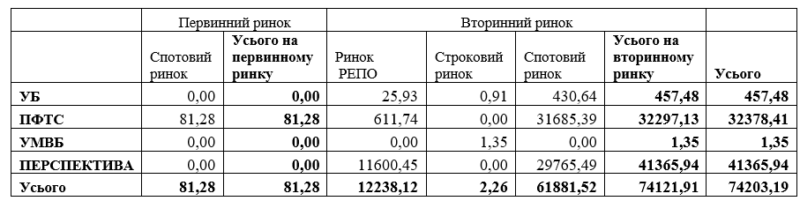

Рис.1.1 Обсяг біржових контрактів з цінними паперами за 2021 рік Джерело:[4]

Через недостатній розвиток бірж в Україні, більш доцільним є орієнтація курсової роботи на криптовалютні біржі, адже такий арбітраж відкриває більші можливості і є прибутковим, що обумовлюється орієнтуванням арбітражу на такий об’єкту, як криптовалюта. А саме її самостійністю і тенденцію постійного росту та значних змін в ціні.

**Криптовалютна біржа**[5] являє собою торгову платформу яка виконує торгівельні операції з електронними валютами. Як приклад це може бути обмін однієї криптовалюти на іншу або одного виду криптовалюти на фіатні кошти. Криптовалютна біржа відкриває можливості для тих хто має бажання робити певні перетворення та заробляти на таких активах як цифрова валюта. В останні роки біржи криптовалют це великі системи для роботи с криптовалютними активами. Вони являють собою найперспективнішу нішу для розвитку та дають найбільші можливості для заробітку на біржах. Серед криптовалютних бірж виділяють інтернет сервіси які надають послугу обміну однієї криптовалюти або звичайної валюти на будь-яку іншу яка є представлена сайтом. Ці сервіси зазвичай називають обмінники, і відносяться вони до спеціалізованих бірж(які створюють торгівлю лише с одним видом цінностей). Такі обмінні сервіси розташовали свої місця видачі готівки в Україні в таких містах як Київ, Харків( та ін. великих населених пунктах),та додали підтримку багатьох карт для виводу коштів як в гривню так і в доларах.

На сьогоднішній день для регулювання криптовалютного ринку був розпочатий проект "Закону про внесення змін до Податкового кодексу України та інших законів, що стосуються оподаткування операцій з криптоактивами[6] (№2461) та "Закон про запобігання та протидію легалізації доходів, отриманих злочинним шляхом, фінансуванню тероризму та фінансуванню розповсюдження зброї масового знищення" (№2179). Проте сам проект не був розглянутий Верховною Радою на другій сесії засідання.

Головний об’єктом обміну було обрано самостійну валюту яка має великі коливання ціни на ринку та тенденцію зростати, а саме криптовалюту. **Криптовалюта** являє собою вид цифрової валюти, яка розраховується в автоматизованій платіжній системі.[7] Вона не відображає будь яку матеріальну форму – певне число, яке являє обсяги розрахункових одиниць які записані в інформаційному протоколі, вони найчастіше не мають шифру. Для самої системи криптовалюти характерне відсутність зберігання даних що до власника таких як електроні адреси, таким чином неможливо перевірити наявність ключа доступу. Всі транзакції на криптовалютній біржі є анонімними оскільки не мають інформації про власника активів. Розрахуватись криптовалютой можна в онлайн-системі, отримати кошти через обміні системи або поміняти один вид цифрової валюти на інший. Проте самі економічні особливості дуже схожі з готівковими розрахунками ніж з безготівковими. Платіжні операції за допомогою криптовалюти проходять самостійно, без звернення к посередникам, також жоден учасник обміну не може відмінити вже проведену платіжну операцію, так при збою в системі чи помилки в адресі електронного гаманця не вдасться повернути кошти. Тільки власник ключа доступу к криптовалюті може здійснювати операції та управляти своїми коштами. Жоден сторонній ресурс не може заблокувати цифрову валюту.

Сам термін «криптовалюта » став використовуватися в 2011 році. Коли журнал Форбс опублікував статтю про Біткойн. В даній публікації стаття мала назву «Крпитографічна валюта»- це перше згадування подібної термінології. С самого початку розробники та ті хто створив цифрову валюту представили її ,як electronic cash (електронні гроші).

Економічне значення та юридичний статус криптовалюти несе досить суперечливий характер. Деякі країни формують свої закони щодо розуміння та використовування цифрової валюти. В багатьох країнах ця валюта є заборонена. Також з’являються окремі регіони де криптовалюта має значущість платоспроможної грошової одиниці.

Розуміння основних елементів таких як біржі та обміні сервіси і об’єкта арбітражу, відкриває можливість розкриття сутності арбітражних процесів та самого арбітражу, як операції з купівлі та продажу. А саме: валютний арбітраж це логічна операція з купівлі-продажу валюти з наступною метою отримання певного прибутку від різниці валютних курсів. Валютний арбітраж поділяємо на часовий і просторовий, простий і складний.[8] **Простий валютний арбітраж** – це обмін(арбітраж), який відбувається за участю двох валют. **Складний або непрямий арбітраж** – це арбітраж який здійснюється на різних ринках з великою кількістю валют. Інвестор «піднімається сходами» купуючи одну валюту та обмінюючи її на іншу, причому в самому кінці обміну не обов’язкове повернення до початкової валюти[9].На даний момент в Україні розповсюдився просторовий арбітраж. До цього виду обміну початкові дилери приходять інтуїтивним шляхом. Отримання прибутку можливе через різницю в курсів на різних валютних ринках. У звичайних тобто нормальних умовах валютний арбітраж належить за своїм макроекономічними наслідками до позитивного явища, адже сприяє тому що курси валют на ринках вирівнюються. **Часовий валютний арбітраж** – це процес , який здійснюється з метою отримання прибутку від різниці валютних курсів з плином часу. Часовий арбітраж являє собою отримання прибутку за рахунок відкриття спекулятивних операцій за одним курсом з наступним закриттям після проходження певного часу (цей час може різнитися від декілька хвилин до декількох місяців ) за курсом який зазнав змін. Цей вид арбітражу найрозповсюджений та передбачає розрахунок дилера на позитивну зміну валютного курсу і відображає прийняття ризиків збитків при відкриття певних валютних позицій.

Так як основна валюта обміну це криптовалюта то сам арбітраж називається криптовалютним. Криптовалютний арбітраж[10] це вид арбітражу головним об’єкт обміну якого є криптовалюта. Онлайн арбітраж це фактично порівняння коштовності криптовалютних активів на біржах. Трейдер аналізує ціну цифрової валюти, для прикладу обраний добре відомий Bitcoin. Трейдер знаходить, що на FTX bitcoin коштує 10 000 доларів за монету, а на Binance – 10 100 доларів. Якщо інвестор має потрібний капітал він може придбати bitcoin на FTX та продати Binance і отримати тим самим прибуток в розмірі 100 доларів. Якщо у трейдера більший капітал для інвестицій , то дохід буде значно більшій, проте це лише на теорії. На практиці потрібно розуміти що різниця, та прибуток є значно меншою.

Виділяють два види криптовалютного арбітражу:

* Внутрішньобіржовий
* Міжбіржевий

**Внутрішньобіржовий арбітраж криптовалют**[11]. Це порівняння цін на різних криптовалютах одній біржі з ціллю обмінна дешевих цифрових валют на дорогі з ціллю отримання доходу. Моделюючи ситуацію трейдер маючи 100 доларів купує 10 litecoin. Він має змогу обміняти 10 лайткоінів на 1 бінанскоін. Який в свою чергу коштує на біржі 130 доларів. Після виводу грошей отримуємо дохід в 30 доларів (проте варто пам’ятати ще про комісію тому в практиці дохід склав би 23 долара ).Основна перевага внутрішньобіржевих торгів це менше комісія на транзакції в самій біржі та трейдер не потрібно переводити гроші між торговими біржами, а для програміста який буде створювати набагато легше сформувати зв’язок всіх валют на одній біржі. Також існують мінуси с можливою затримкою отамання коштів чи затримка в переводі їх в фіат. Торгуючи в самій біржі це можна оминути проте на біржі існують боти, які моніторять електроні валюти і намагаються як найшвидше врегулювати різницю. Що значно зменшую шанси заробити на внутрішньобіржовом арбітражу.

**Міжбіржовий арбітраж криптовалют** полягає в тому що потрібно моніторити ціни на різних торгових площадках с ціллю придбання цифрової валюти по низькій ціні та збуту її по більш високій. Основний вагомий плюс арбітражу між біржами полягає в тому що різницю на різних торгових площадках знайти набагато легше ніж на одній де намагаються швидко врегулювати ціну. Знаходити найбільш вигідні курси для придбання та продажу можна самостійно проте це досить складний процес. Він може займати багато часу для того щоб знайти різницю. Можна спростити весь процес завдяки платним онлайн сервісам які надають торгові порадники чи онлайн сервіси. Забігаючи на перед не існує найкращих торгових «ботів**»** кожен бот має свою функцію, треба обирати серед них основуючись на задачу трейдера. Проте багато навіть платних сервісів має спектр непотрібних послуг, а готовий бот, який буде налаштований під вас потрібно створювати і корегувати власноруч[12], окрім цього такі сервіси не завжди коректно працюють та можливості які вони відображають завжди потрібно перевіряти, тому що різниця в ціні може відбуватися через те, що одна біржа перекрила на певний час будь які процеси з електронною валютою через це транзакції зникають на момент вирішення питання через це з’являється різниця якою не можна скористуватись.

Вагоме значення для трейдера є сама валюта з якою відбуваються перетворення, перспективи криптовалюти, як самостійної валюти досить високі на що теж потрібно орієнтуватися.

# 1.2 Можливості автоматизації криптовалютного арбітражу в Україні

Серед всіх видів арбітражу був обраний криптовалютний, полягаючись на такі аспекти як велика перспектива самої криптовалюти, великий вибір сервісів для транзакцій, великі коливання ціні на ринках через новини, та заборону в певних країнах, роблять його найприбутковішим та зручним серед доступних на сьогоднішній день.

Дослідницька робота буде базуватися на міжбіржовому арбітражу криптовалюти, для того щоб охопити більший спектр можливостей для проведення транзакцій. Для цього було обрано біржу Binance [13] яка стала основною в курсовій роботі, виділяємо основними плюсами те що вона має велику репутацію серед користувачів(див.рис. 1.2) та є зручною навіть для новачків. Binance має високу швидкість роботи, надійність та саму велику ліквідність порівняно з іншими джерелами. На біржі використовують близько 200 електронних валют, та всі популярні алькойни (цифрові гроші, токени що з’явилися після біткойна). Великий вибір спотів дає змогу реалізувати арбітраж при будь якому стартовому капіталу. Ціни на криптовалюти різняться від цента та доларів до сотень и навіть тисяч доларів. Плюси даної біржи полягають також у власному «Api» [14] , тобто набір своїх функцій за допомогою яких ми можемо отримати будь яку інформацію по цій біржі. Данна особливість не тільки спрощує моніторинг даних, а ще дає повну упевненість що отримаємо моментальний відгук с даними від сервера, що в даній роботі є принципово. Велике значення має те що в самому апі вже продумані проблеми які можуть виникнути при розробці програми та отримані даних. Проте великі біржі зацікавленні в тому щоб трейдери користувались такими програмами та купували цифрову валюту саме в них.

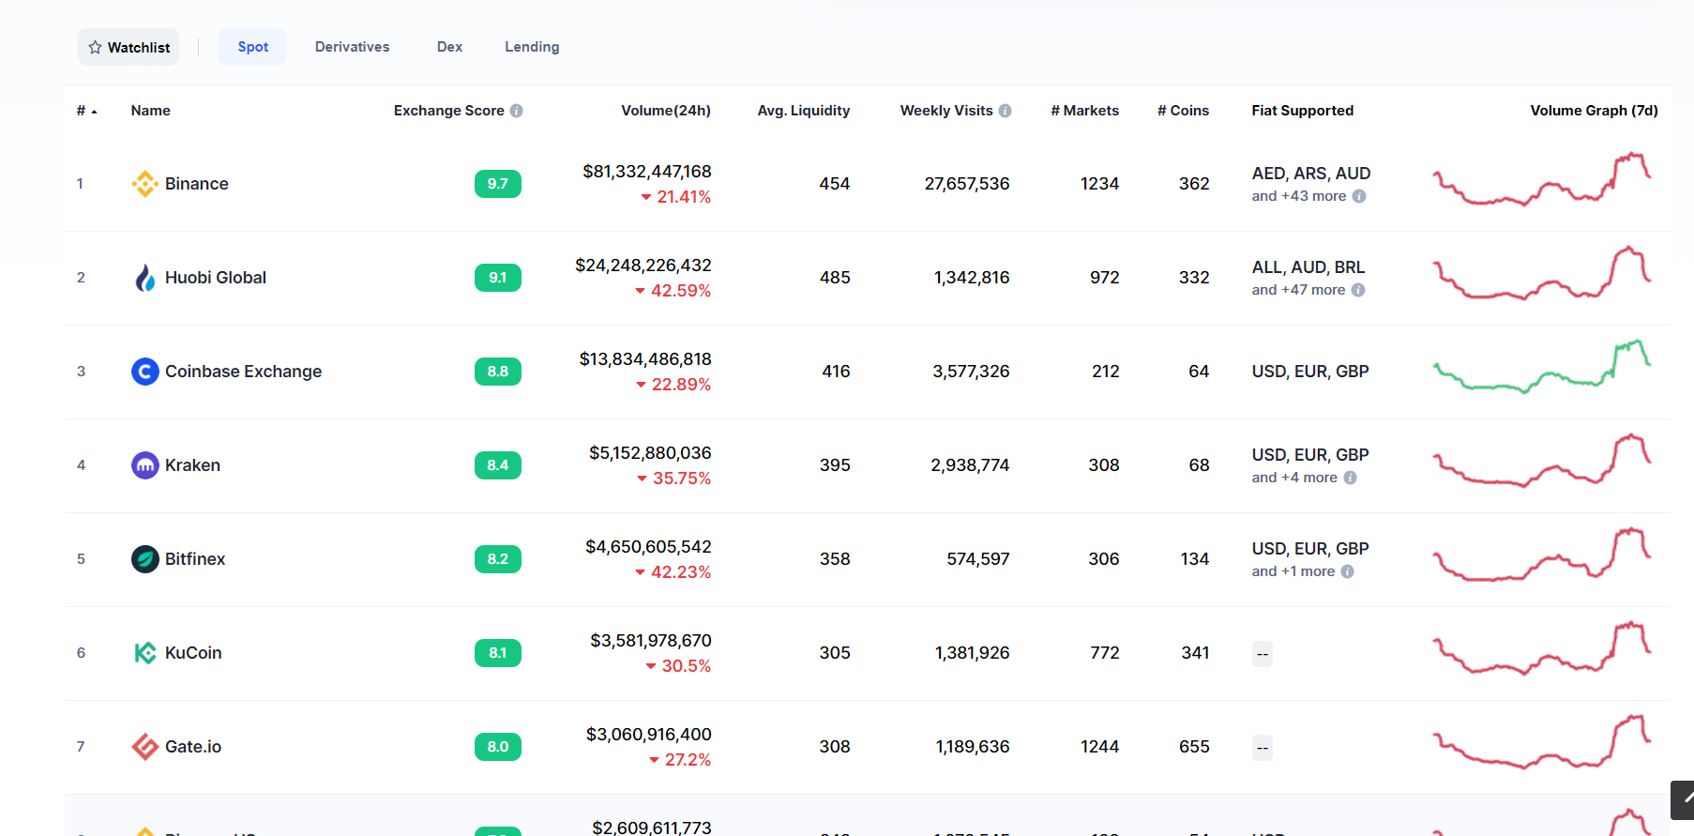

Рис. 1.2 Рейтинг криптовалютних бірж та обсяг проведених операцій в доларах станом на 20.05.2021[15]

Проводитимемо ми наші операції з майже моментальним отриманням прибутку. Адже арбітраж проведемо з різними спеціалізованими біржами, які звикли називати просто «онлайн обмінники». Використовуватимемо обмінники які співпрацюють з Україною [16]. Завдяки цьому можемо отримати кошти готівкою в великих містах таких як Київ та Харків та ін. При цьому отримати можна в гривнях так і в доларах. Також велика підтримка онлайн карт, найбільш популярні карти які зустрічаються на таких сервісах це VISA/UAH, VISA/USD, Приват24, Монобанк UAH, Альфа-банк, Ощадбанк, ПУМБ, УКРСИББАНК. Вибрані онлайн сервіси мають найнижчу комісію що зразу вказана на обміні криптовалюті на гроші, що дуже спрощує аналіз та вибір де провести транзакцію. На більшості великих сервісів немає обмеження на кількість валюти яку можна обміняти за раз, але навіть обмеження є досить лояльними и існують на більш дешеві електроні гроші (що має діапазон мінімального обміну в межах 10 доларів).На відміну від криптовалютних бірж, такі біржі намагаються приховати свою данні та ускладнити можливість отримання моментальних даних. Адже саме завдяки тому що зміна цін на біржах відбувається швидко, а на таких сервісів з значними затримками, маємо завжди різницю при падінні курсу, і моментальні відгуки дають змогу заробити якомога найбільший дохід, бо сама угода складається на обмін за старою ціною яка набагато більше за актуальну. Саме на цьому отримуємо дохід. З іншої сторони кожний такий сервіс намагається ускладнити отримання даних і збільшити швидкість зміни курсу на актуальний.

Для контролю цін і знаходження різниць потрібно весь час монітороти великий об’єм інформації. Але багато бірж ускладнюють цей процес. На такий моніторинг потребується приблизно декілька годин. Такий процес можна автоматизувати скориставшись «ботом» який буде порівнювати, моніторити і відображати вам ціни, що значно спрощує механізм заробітку та займає декілька секунд. До переваг ботів можна віднести що після настройки не потрібно сидіти цілий день за постійним моніторингом цін, автономний бот не може втомитися та завжди за декілька секунд показує результати всіх бірж. Таких ботів велика кількість в інтернеті. Безплатні версії як правило мають обмежений набір бірж. І працюють частіше всього з однією орієнтовною біржою- це є одним із видів реклами. Такі програми утримують користувачів на своєму сервісі та вся програма побудована на прямий зв’язок з певною біржою і створена від самої ж біржи. Ознайомившись з такою програмою стає зрозуміло що для наших цілей вона зовсім невдала. Можна замовити створення боту, проте не зважаючи на можливість вказати при замовлені потрібні критерії, постійні зміни на обмінних сервісах для ускладнення отримання даних робить такий вид бота одноразовим, що нам не підходить. Вже готові платні програми представляють великий спектр можливостей, вдало моніторять більшість криптовальтних бірж та мають багато спосіб їх обміняти, проте більшість функцій нам не потрібна, а ті сервіси на які точно потрібно звернути увагу точно не будуть всі в самій програмі. Найкращий варіант вдалої автоматизації, який буде економити час та давати приймати найвигідніше рішення нам- це програма яка створена власноруч. Мета цієї програми моніторити цікаві нам крпитовалюти та надавати інформації про їх стан на всіх сервісах обміну які ми обрали. Відображати програма буде кожну валюту окремо з її ціною та кількістю на біржі і в обмінниках. Данна програма буде мати можливість відображати лише прибуткові валюти з біржами на яких вони продаються та скуповуються, якщо прибуткова ціна буде збігатись виводиться обидва сервіси. Проте не забуваємо про ті фактори які не можливо змоделювати тому залишаємо можливість повного виводу інформації(ціни на біржі та обміннику з запасами), що дає змогу при певних обмеженнях зрозуміти доцільність даної транзакції за лічені секунди. Також кожна біржа хоче зменшити можливість заробітку на них тому змінюють структуру сайту, проводять технічні роботи що може вивести програму з ладу на декілька хвили , а можуть і декілька годин не відновляти сервіс. Також часто видаляють ту чи іншу валюту на сервері, за два тижні відбулося видалення близько трьох валют для обміну та семи технічних робіт. Такі процеси потребують постійної модернізації. Тому важливість написання та налаштування даного бота самому є незаперечна.

# Розділ 2.Практична реалізації стратегії криптовалютного арбітражу.

# 2.1 Модель міжбіржового арбітражу

Сам процес дослідження починається з біржі Binance де було обрано сім об’єктів дослідження, з урахуванням капіталізація кожної цифрової валюти, а саме: Bitcoin (BTC), Ethereum (ETH), Ripple (XRP), Basic Attention Token (BAT), Binance Coin(BNB), Bitcoin Cash(BCH), Zcash(ZEC). Криптовалютний арбітраж є доступний інвесторам з найменшим капіталом, адже дешевші валюти XRP= 1,7$ та BAT=1,7$, середні: ZEC=243.56$, BNB=548.2146 $, BCH=927.55 $, відповідно найдорожчі ETH=2437.40 $, BTC=62473.20 $ станом на 15 квітня 2021 року. Обравши цифрову валюту потрібно знайти її обмінники які будуть брати найменший процент за її обмін, такі біржі автоматично рахують його і вже вказують ціну з урахуванням цього проценту. Тому що існують біржі які для захисту та свого прибутку вказують 25% комісію. Також ставлять засоби для блокування можливості отримання інформації сторонніми додатками, змінюють посилання на сторінки сайту та встановлюють п’яти секундну перевірку сайту. Тому періодично втрачається можливість автоматично їх моніторити, а також і зовсім видаляють валюту з обміну, коли вона стає не прибуткова для обмінного сервісу. Обмінники які були використанні у дослідницькій роботі та мають пункти обміну в Україні та є доступними для багатьох банківських карт [17],[18],[19],[20],[21],[22],[23],[24],[25] (деякі сайти з цього списку мають Російський домен, для охоплення більшої кількості клієнтів):

* Liteexchanger
* 24atm
* Smart-pays
* Mychanger
* 1-online
* Payforia
* Hotexchange
* Best-obmen
* Newline

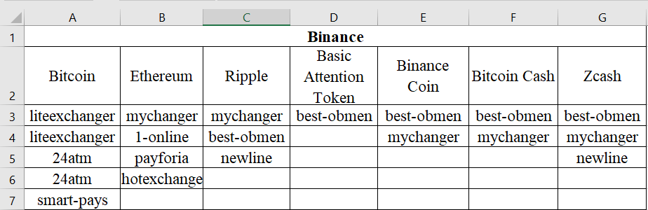Систематизовані обміні сервіси (див. рис. 2.1 )

Рис.2.1 Доступні джерела обміну криптовалют

[Джерело: Авторська розробка]

Аналізуючи отриманні сервіси та біржі створюємо алгоритм роботи на основі існуючих сервісів:

* Отримання початкових даних з криптовалютної біржі, для цього звертаємось до Апі що отримати ціну цифрової валюти.
* Перетворення отриманих даних зі списку в ціну та кількість доступної валюти на сайті так як потрібно для програми.
* Звернення до потрібних цін та даних на сайтах обмінників, отримання вихідної інформації за допомогою Web-screping.
* Отримання актуальної інформації ціни долару, та перетворення з гривні в долар для подальшого порівняння.
* Порівняння отриманих цінових даних, вивід валют з різницею та можливість отримати всі вихідні данні.

# 2.2 Реалізація програмного додатку збору даних

Через велику кількість додаткових модулів які позитивно впливають на виконання поставлених задач та цілей. Для створення додатку було обрано мову програмування – Python.

Для збору даних звертаємось до Апі від Binance. Binance api- програмний інтерфейс для автоматизації торгівлі, в нашому випадку для моніторингу самої біржі та всіх її біткойнів та алькойнів. Для отримання даних з сайтів обмінників немає відкритих Апі, але так як вся інформація на цих сайтах знаходиться в текстовому вигляді (див. рис. 2.2) :

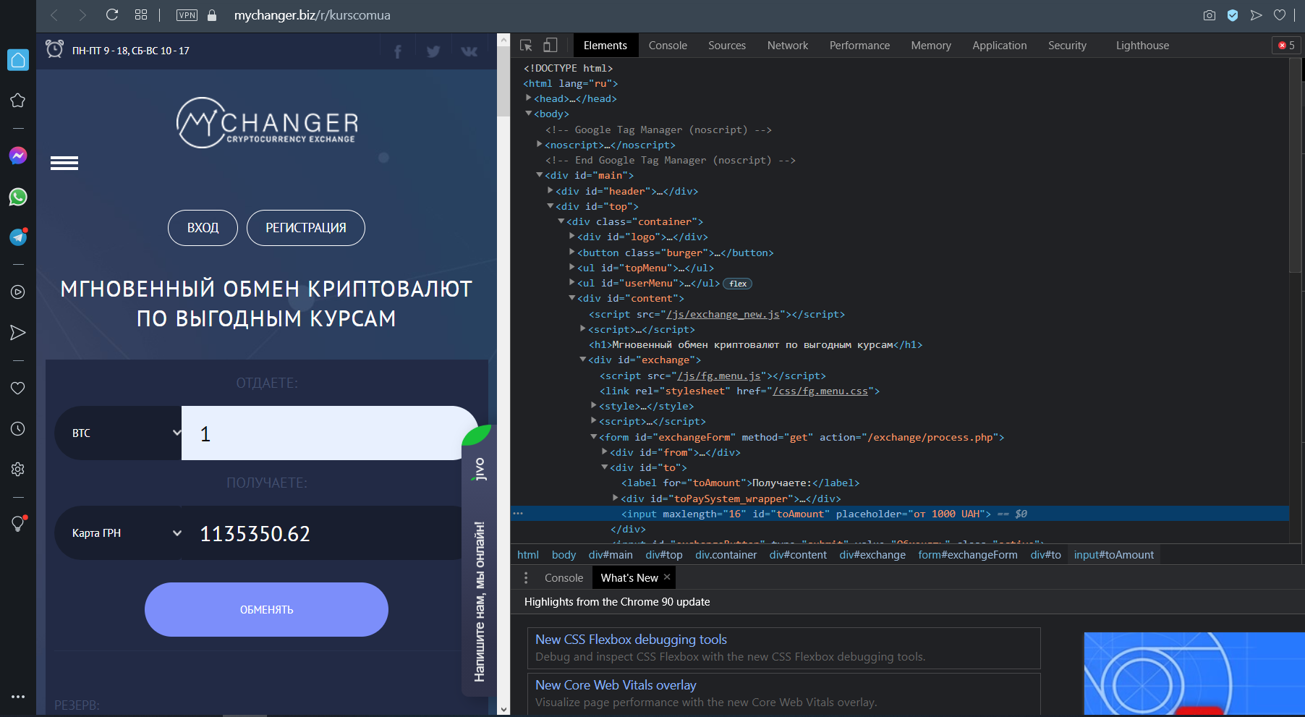

Рис.2.2 Панель з кодом обмінного сервісу Mychanger

[Джерело: Авторська розробка]

Було обрано модуль Requests - це модуль Python, який можна використовувати для відправки всіх видів HTTP- запитів [27]. Це проста програма у використанні бібліотеки з багатьма функціями, яка починається від передачі параметрів в URL-адресах до відправки користувацьких заголовків та перевірки SSL. Та модуль Beautiful Soup - це бібліотека Python для виведення даних з файлів HTML та XML [28]. Вона працює з парсером Requests, щоб дати естетичні способи навігації, пошуку та зміни дерева розбору. Проте через поширену проблему ускладнення отримання даних з обмінників використовуємо Selenium. WebDriver Selenium [29] підтримує всі основні браузери на ринку, такі як Chrome (ium), Firefox, Internet Explorer, Opera та Safari. Там, де це можливо, WebDriver керує браузером, використовуючи вбудовану підтримку браузера для автоматизації, хоча не всі браузери мають офіційну підтримку дистанційного керування. Мета WebDriver - якомога ближче імітувати взаємодію реального користувача з браузером. Це можливо на різних рівнях у різних браузерах. Використовується для того щоб для програми не заблокували можливість збирати данні та було створена імітація звичайного користувача, не набагато сповільнює отамання даних. Undetective_cromedriver -оптимізований патч Selenium Chromedriver, який не запускає антиботові служби, такі як Distill Network / Imperva / DataDome /Botprotect.io. Автоматично завантажує двійковий файл драйвера та виправляє його.

Для відображення отриманих даних було обрано телеграм бот, створення додатку можливе за допомогою бібліотеки Telebot, яка також називається pytelegrambotapi [26], і являється собою набір класів та певних функцій для коректної роботи с месенджером Telegram, для розробників які прагнуть створювати своїх телеграм ботів. Які будуть корисні при роботі з поставленим завданням моніторити с будь якого девайсу.

Маючи встановленні потрібні засоби для отримання та відображення потрібних даних маємо відповідний алгоритм**:**

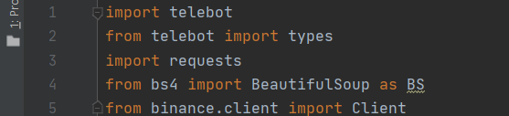Використовуємо **PyCharm** (програма для більш зручного написання програм та коду на мові програмування Phyton). Та створюємо новий проект, перед написанням коду потрібно імпортувати бібліотеки. (див. рис. 2.3 та 2.4):

Снимок экрана (189)Рис.2.3 Бібліотеки для роботи з Телеграмом та веб сторінками і біржою Binance [Джерело: Авторська розробка]

Рис.2.4 Бібліотеки для роботи з віртуальним браузером

[Джерело: Авторська розробка]

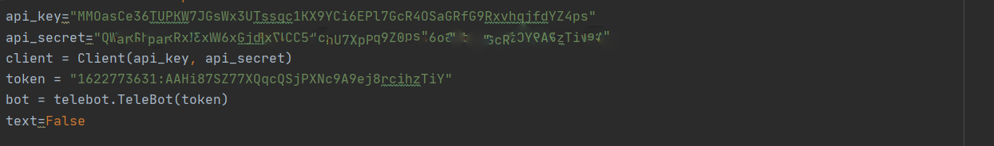Створюємо перемінну текст та робимо її неактивною. Підключаємо активні токени та ключ для отримання даних з біржі Binance(див. рис 2.5) :

Рис.2.5 Токен на ключ [Джерело: Авторська розробка]

Одразу перед отриманням даних про цифрові валюти парсимо(виводимо активні данні з веб сторінок) інформацію про долар, а саме кількість доларів в 1 гривні(див. рис 2.6):

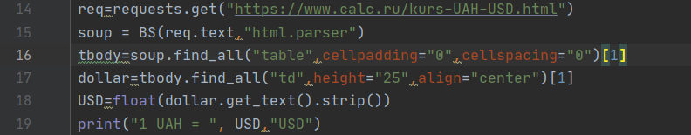Рис.2.6 1 грн. в доларах [Джерело: Авторська розробка]

Отримуємо данні с біржі Binance про Bitcoin. Витягуючи зі списку актуальну інформацію про кількість на біржі валюти та готовність її купити та ціну за перелічені транзакції(див. рис. 2.7) :

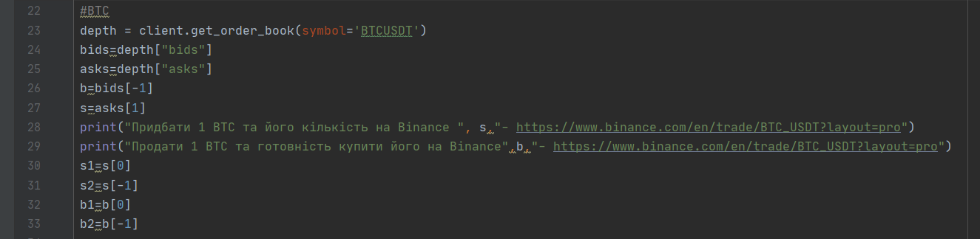Рис.2.7 Отримання списку з даними та витягування кожного значення [Джерело: Авторська розробка]

Для коректного розуміння коду виводимо данні з обмінних бірж для 1 біткойна для цього користуємся встановленими бібліотеками та умовою для пошуку(див. рис. 2.8):

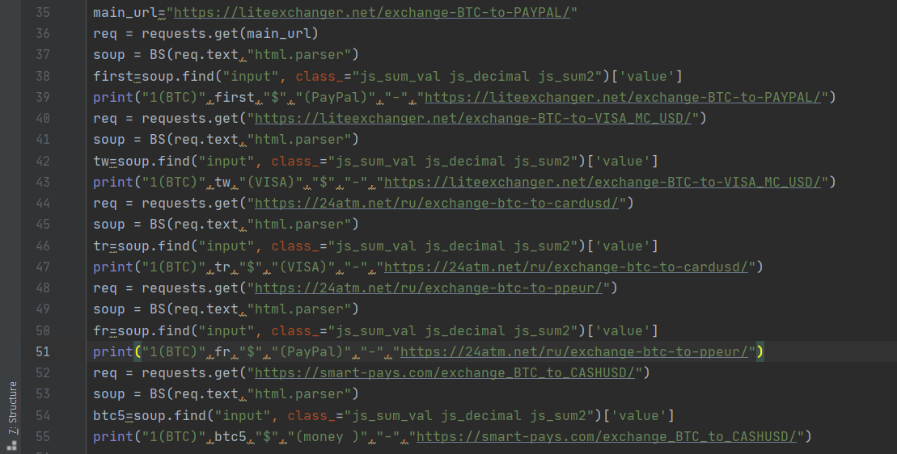Рис.2.8 П’ять обмінних бірж з яких отримуються данні

[Джерело: Авторська розробка]

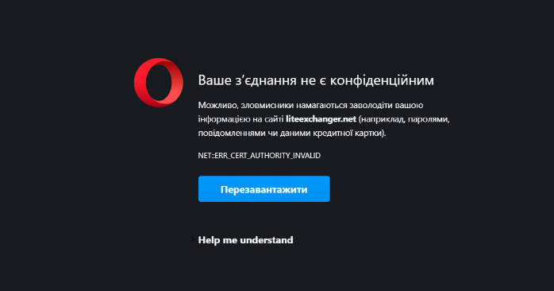В ході дослідження Liteexchenger був взломаний зловмисниками та перестав функціонувати(див. рис. 2.9) а Smart-pays перестав існувати.

Рис.2.9 Не конфіденційне з’єднання та можливість втратити банківські данні [Джерело: Авторська розробка]

За такою же схемою отримаємо Ethereum та виводимо зі списку потрібні нам данні (див. рис 2.10):

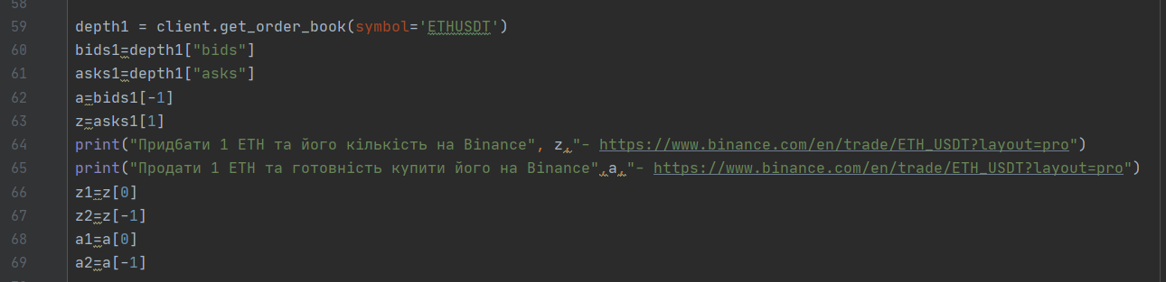Рис.2.10 Данні про Ethereum [Джерело: Авторська розробка]

Та їх обмінники (див.рис. 2.11) проте при збору даних обмінник – « 1-online » встановив новітній анти бот(див.рис. 2.12). З яким зараз неможливо впоратися імітатор користувача та браузера Silenium(див.рис. 2.13) та в «payforia» проводиться технічні роботи (див.рис. 2.14):

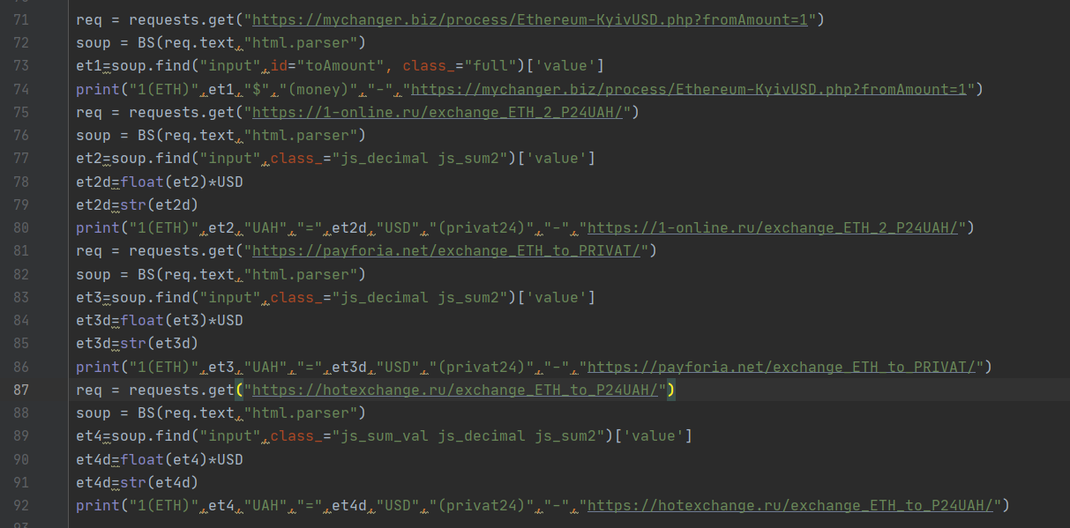

Рис. 2.11 Обмінники для Ethereum [Джерело: Авторська розробка]

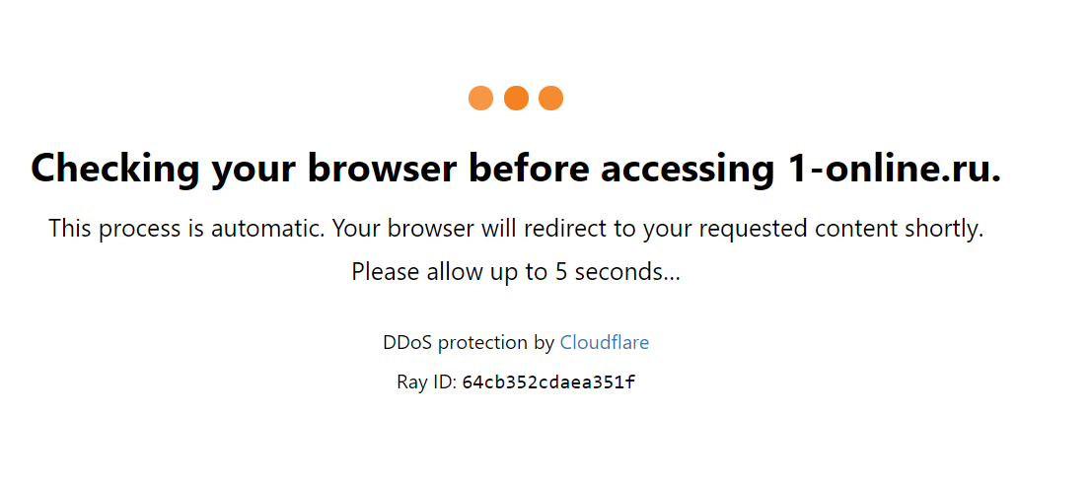

Рис. 2.12 Анти бот на 1-online.ru [Джерело: Авторська розробка]

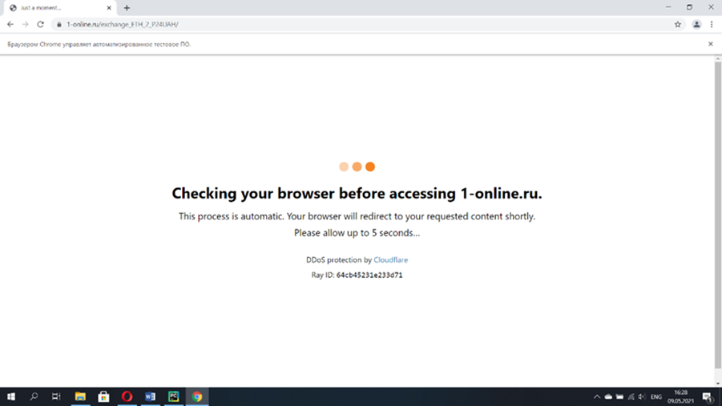Рис. 2.13 Робота Selenium на 1-online.ru

[Джерело: Авторська розробка]

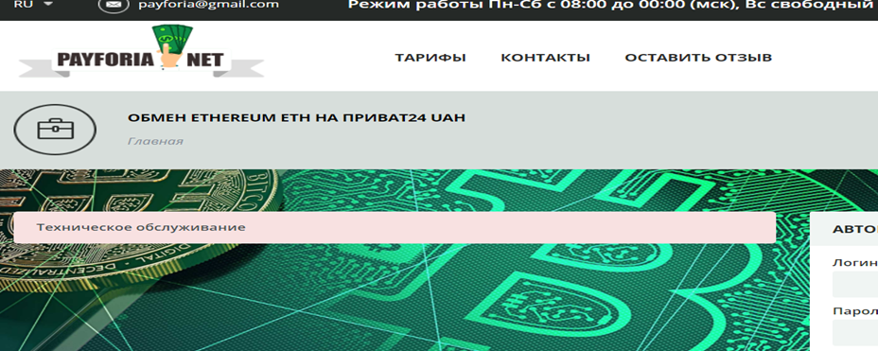

Рис. 2.14 Технічні роботи [Джерело: Авторська розробка]

Алгоритм отримання інформації для цифрової валюти та біржових обмінників залишається не зміним, є незначні відхилення по структурі пошуку через різне формування сторінки. Аналогічно отримуємо інформацію для цифрової валюти Ripple та її обмінників (див.рис 2.15) де «best-obmen» спочатку змінює посилання на сторінки для обміну а потім встановлює дворівневу систему анти бота та на даний момент редагує біржу. Та «newline.online» встановлює новітнього анти бота. На даний момент ще не має оновлення для обходу цих плагінів.

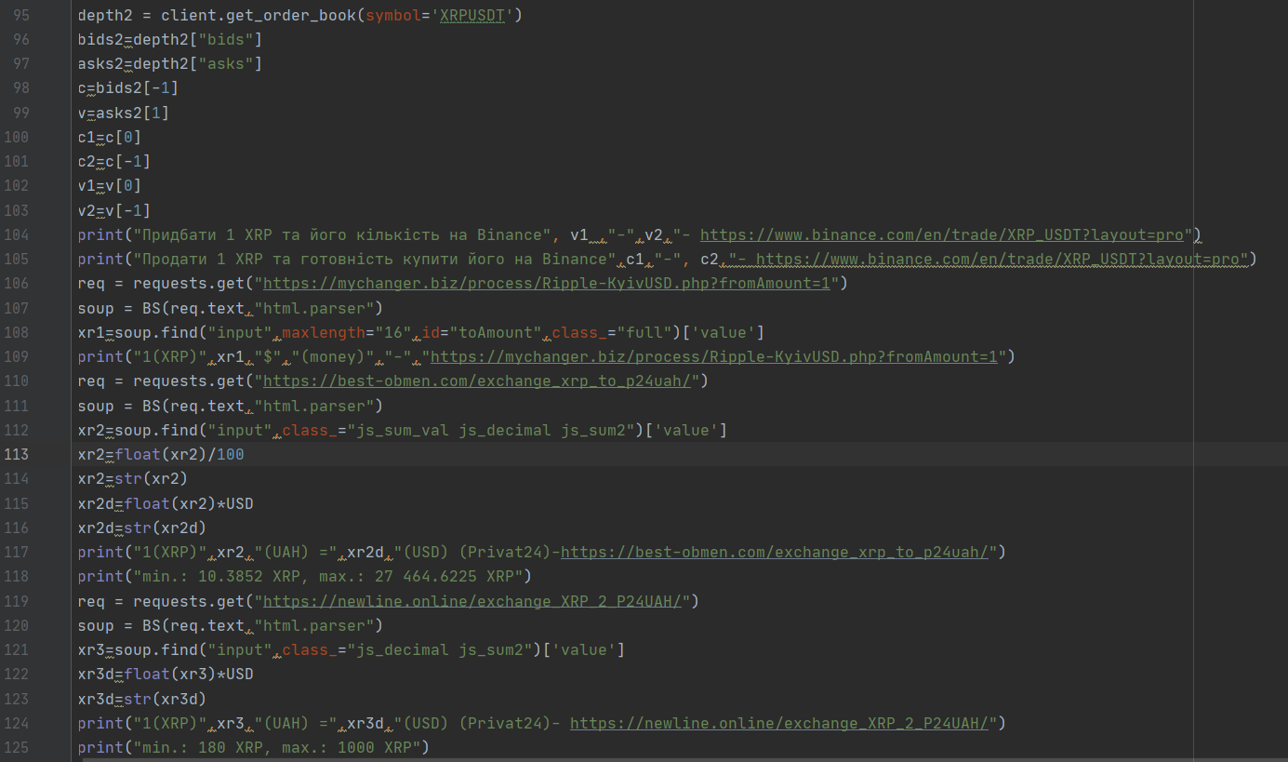Рис. 2.15 Данні щодо цифрової валюти Ripple

[Джерело: Авторська розробка]

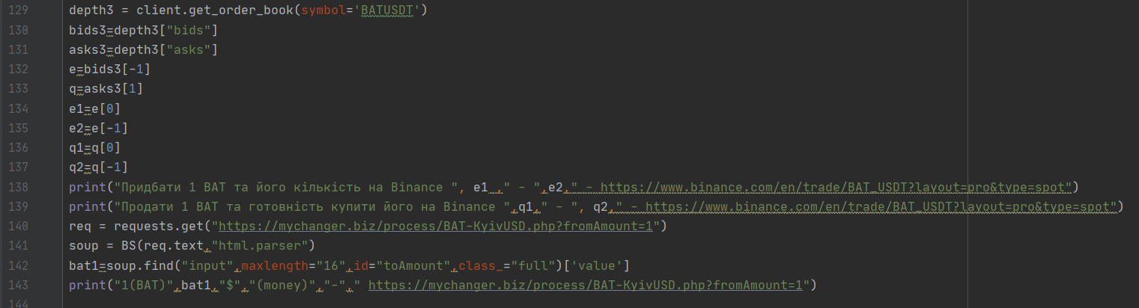Проводимо такий же алгоритм для Basic Attention Token (див.рис. 2.16) та Binance Coin (див.рис. 2.17) з їх доступними обмінниками на території України.

Рис. 2.16 Данні щодо цифрової валюти Basic Attention Token [Авторська розробка]

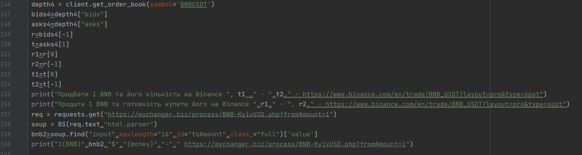Рис. 2.17 Данні щодо цифрової валюти Binance Coin [Джерело: Авторська розробка]

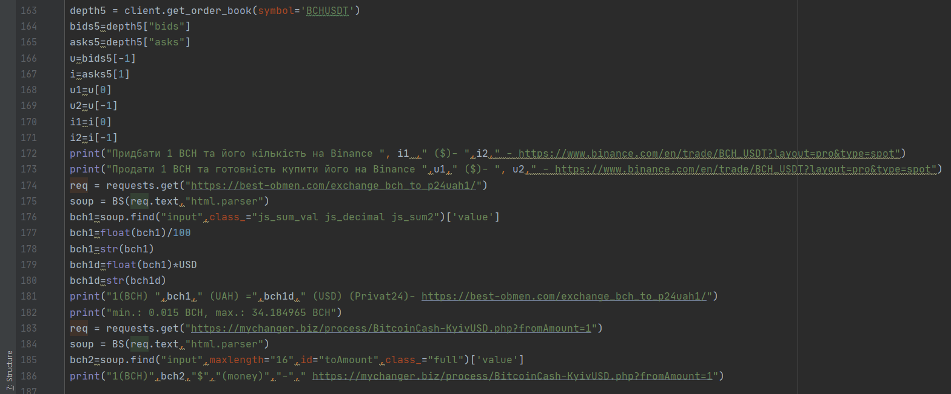Було опрацьовано Bitcoin Cash(див.рис.2.18) де перший обмінник «best-obmen» зараз є недоступним:

Рис. 2.18 Данні щодо цифрової валюти Bitcoin Cash

[Джерело: Авторська розробка]

Та Zcash (див.рис. 2.19) де ще два обмінника такі як «best-obmen» спочатку змінили свої назви сторінок, а через день почали встановлювати двох факторний захист(анти бот та капчу) і на сьогодні вдосконалюють захист і сайт знаходиться на технічно недоступним, «newline.online» закрив свої данні для отримання їх.

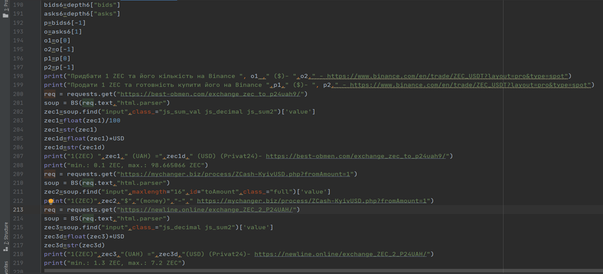

Рис. 2.19 Данні щодо цифрової валюти Zcash [Джерело: Авторська розробка]

# 2.3 Розробка Telegram bot для автоматизованого збору даних.

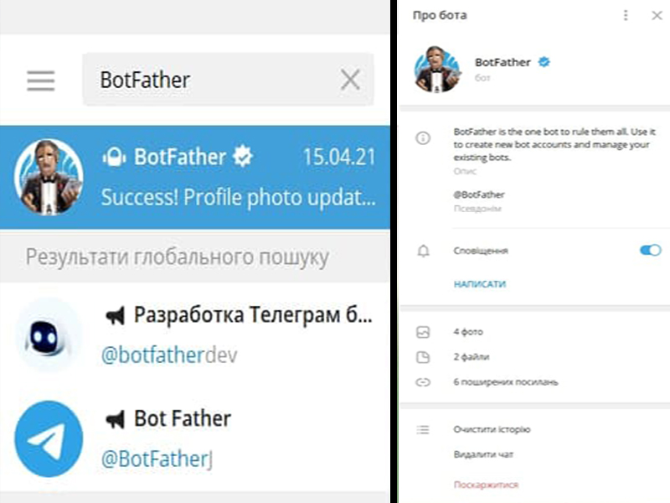Для створення Telegram боту потрібен аккаунт у Telegram. Регестрації Telegram боту проходить у сервісному боті «BotFather» (див. рис. 2.20)

Рис.2.20 Вигляд чата для створення «бота» [Джерело: Авторська розробка]

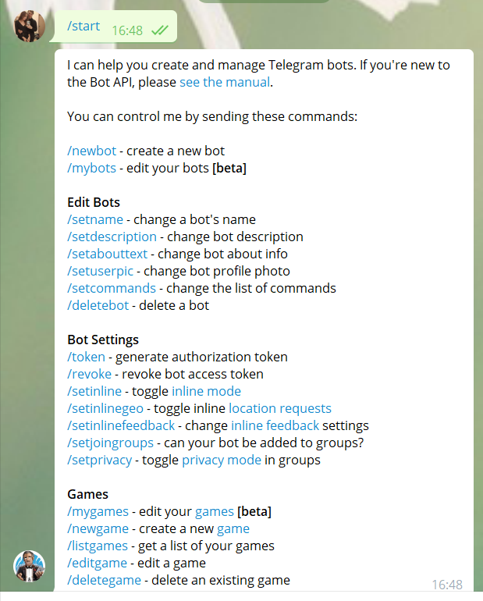В чаті міститься команда «/start», після обрання її отримуємо текстове повідомлення с списком команд. (див. рис. 2.21) :

Рис.2.21 Команди для роботи в чаті

[Джерело: Авторська розробка]

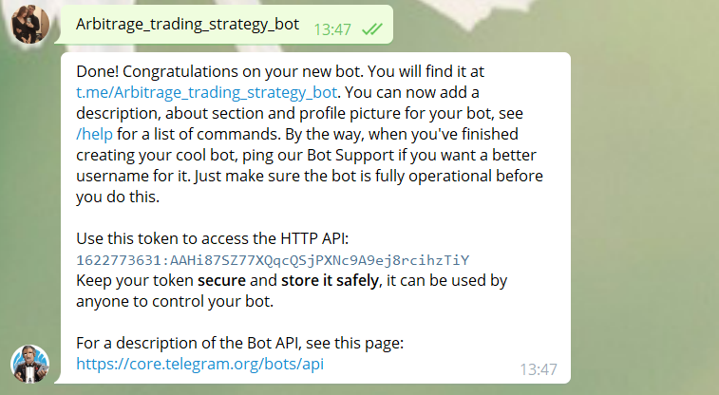Створюємо нового бота через команду (/newbot) та присвоюємо йому назву - Arbitrage_trading_strategy_bot (в назві обов’язково потрібно щоб містилося слово – «bot») . Після чого стає доступний токен нашого телеграм додатку для подальшої настройки та створення функціоналу. (див.рис. 2.22). В цьому же чаті можна додати команди та встановити зображення для «бота»

Рис.2.22 Токен для створення функціоналу

[Джерело: Авторська розробка]

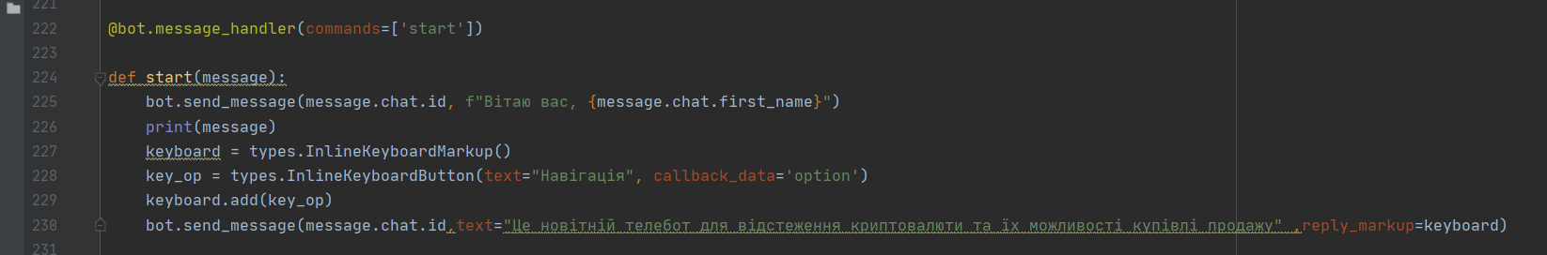Отримані всі потрібні нам данні про біржу Binance та обмінні сервіси виведемо у телеграм. Для цього створімо функцію старт та перше повідомлення з описом(див.рис. 2.23):

Рис. 2.23 Початок телеграм бота та стартове повідомлення з кнопкою [Джерело: Авторська розробка]

Важливим кроком є створення функціоналу для кнопки «Option» яка буде виводи текст та перечень цифрових валют і фільтром для отримання валюти на якій на даний момент можна заробити(див.рис. 2.24). Повернемось до змінної текст та наддамо їй позитивне значення що дає коректну роботу програми адже тільки тепер буде виводитись данні. Та данні щодо обмежень.

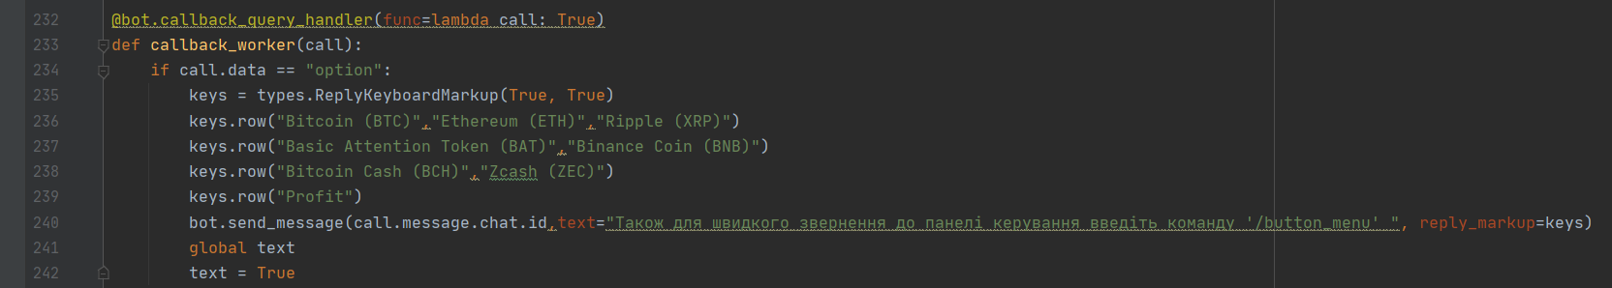Рис. 2.24 Інтерактивні кнопки цифрової валюти

[Джерело: Авторська розробка]

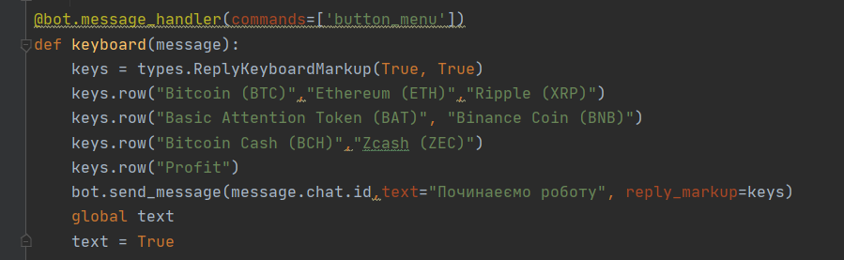Обов’язкова для створення функція яка буде постійно виводити нам меню з електронними валютами(див.рис. 2.25):

Рис. 2.25 Функція /button_menu [Джерело: Авторська розробка]

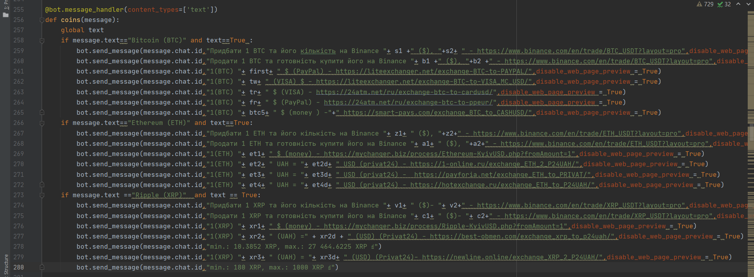Описання можливостей для кожної кнопки відбувається за наступними критеріями, а саме виведення тих даних які були отримані для Bitcoin , Ethereum, Ripple .(див.рис. 2.26). Та відключення відображення попереднього перегляду посилань для більш компактного відображення.

Рис. 2.26 Данні для Bitcoin , Ethereum, Ripple

[Джерело: Авторська розробка]

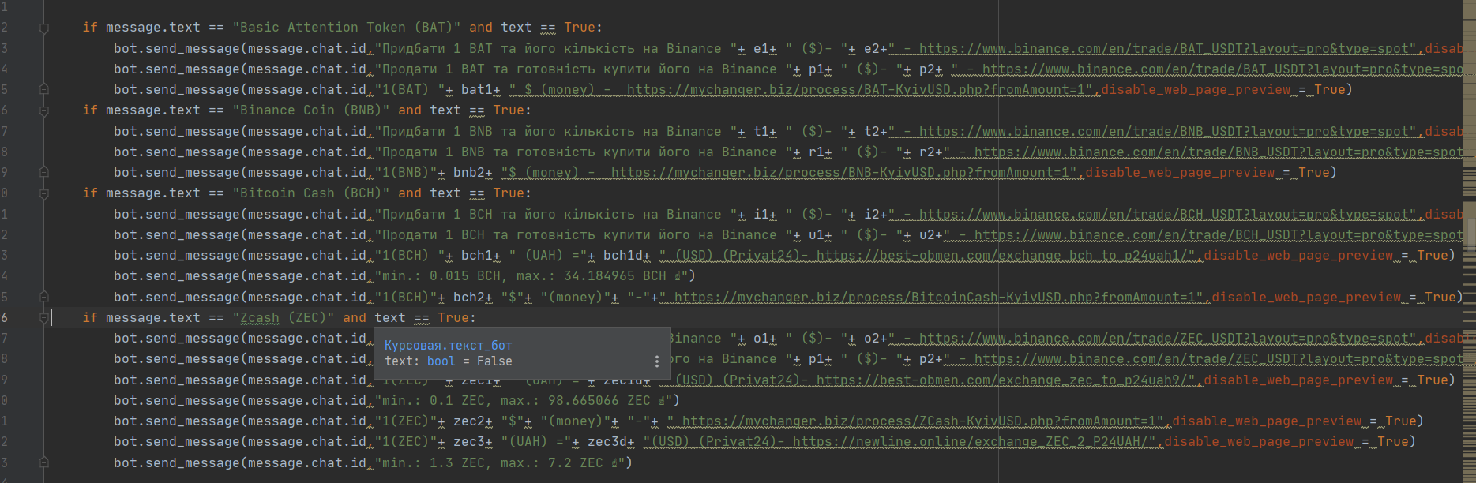Та данні для таких валют як Basic Attention Token, Binance Coin, Bitcoin Cash, Zcash (див.рис. 2.27):

Рис. 2.27 Данні для таких валют як Basic Attention Token, Binance Coin, Bitcoin Cash, Zcash [Джерело: Авторська розробка]

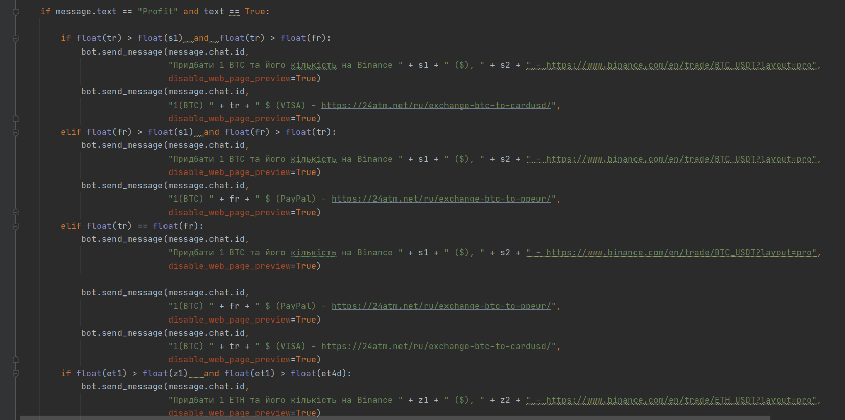Розписуємо алгоритм порівняння цін та їх можливості продажі та знаходження більш вигіднішого курсу з урахуванням можливості збігу ціни валют в біржах обмінника та вже видаленими непрацюючими обмінниками , а саме 11 що дуже багато за 1 місяць. Маємо постійно оновлювати фільтр та редагувати код (див.рис.2.28 та 2.29 та 2.30):

Рис.2.28 Фільтр для цифрової валюти Bitcoin

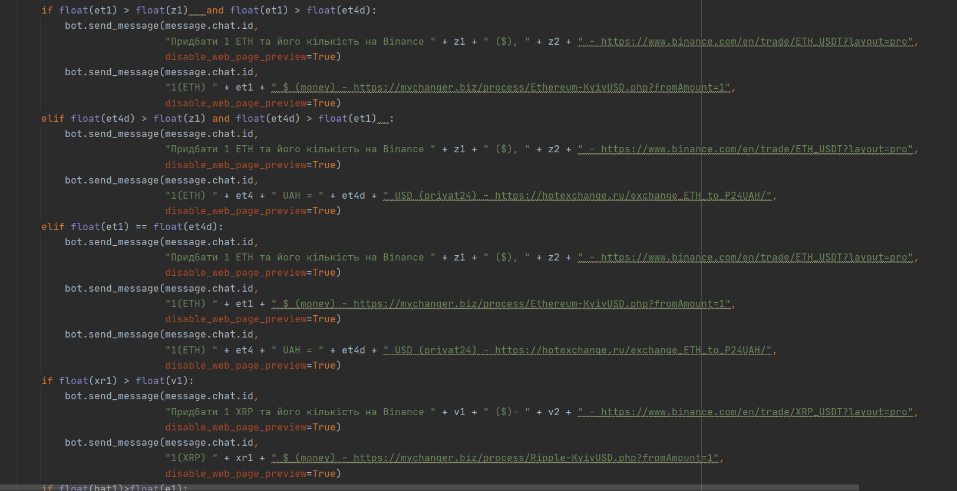[Джерело: Авторська розробка]

Рис.2.29 Фільтр для цифрової валюти Ethereum та Ripple [Джерело: Авторська розробка]

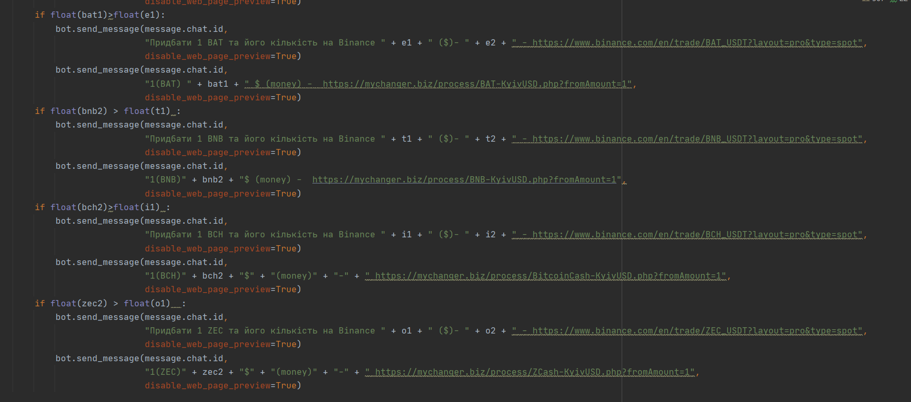Рис.2.30 Фільтр для цифрової валюти Basic Attention Token, Binance Coin, Bitcoin Cash, Zcash [Джерело: Авторська розробка]

Та остання строчка коду для того щоб після виконання всіх функцій була можливість виконати їх знову(див. рис. 2 .31):

Рис.2.31 Циклічність функцій [Джерело: Авторська розробка]

В результаті проведеної роботи були зібранні данні про кожну електрону валюту та їх обмінники з метою отримання доходу через міжбіржовий арбітраж.

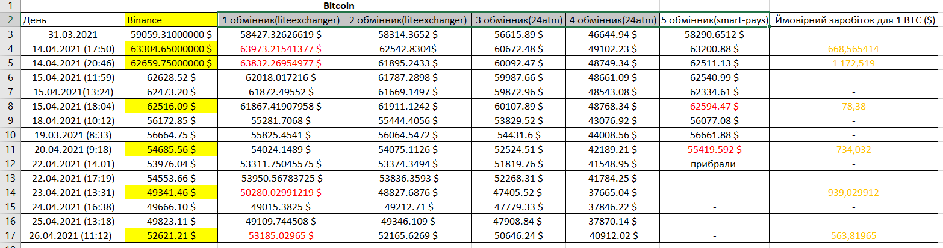Отриманні данні згідно до валюти Bitcoin(див. рис 2.32):

Рис.2.32 Зібранні данні про Bitcoin

[Джерело: Авторська розробка]

В результаті за період з 31.03.2021 по 26.04.2021 отримуємо можливий заробіток згідно до 1 BTC = 4 156,34 $. При цьому бачимо що один обмінник був видалений з біржі. Проте можна впевнено стверджувати про те, що арбітраж є успішним у має тенденцію отримати значний дохід.

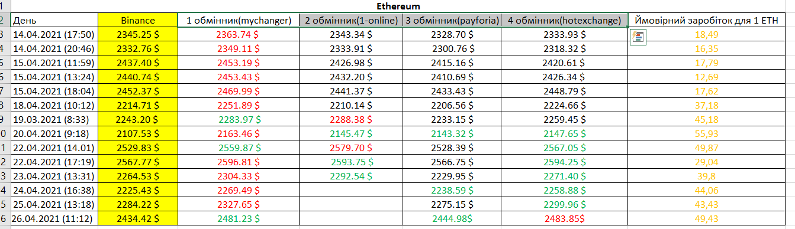Розглянемо більш детально таку валюту як Ethereum

(див. рис. 2.33):

Рис.2.33 Зібранні данні про Ethereum

[Джерело: Авторська розробка]

За відведений період спостерігається тенденція заробітку бачимо, що існують дні коли декілька обмінних бірж дає змогу заробити, та немало важливий фактор того що кожен день є прибутковим. Можна стверджувати що Ethereum вигідна криптовалюта для арбітражних стратегій. Можливий заробіток становив - 476,86 $ станом на 1 ETH.

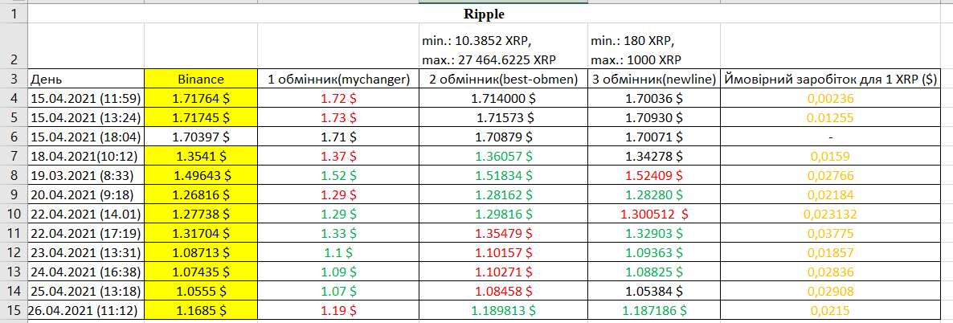Наступна валюта Ripple (див.рис. 2.34):

Рис.2.34 Зібранні данні про Ripple

[Джерело: Авторська розробка]

З 15.04.2021 по 26.04.2021 бачимо стабільний невеликий дохід можливість заробити появляться після придбання значної кількості криптовалюти, також бачимо на двох біржах встановлений ліміт по мінімум та максимуму, що як і позитивно впливаю на цю ситуацію так і негативно якщо не достатньо стартового капіталу, проте бачимо що обмінник на якому не встановлений ліміт можливість заробити є навіть якщо різниця менше відсутність ліміту є вагомим чинником для розглядання цього варіанту. Можливий заробіток -0,18721 $ станом на 1 XRP

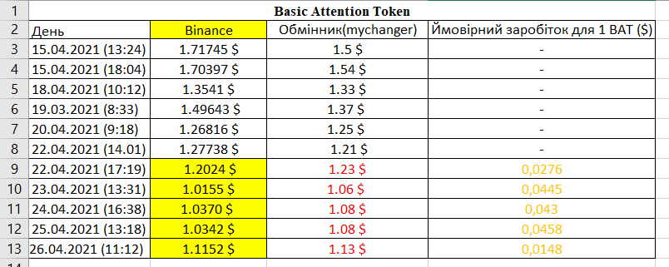Кпритовалюта Basic Attention Token (див.рис. 2.35):

Рис.2.35 Зібранні данні про Basic Attention Token

[Джерело: Авторська розробка]

Цифрова валюта BAT за 9 днів спостережень показала себе як не дуже стабільна валюта для заробітку. Тенденція отримати дохід відбувається при купівлі значного портфелю та реалізовується на макеті 5 днів. Можливий дохід складає - 0,1327 $ станом на 1 BAT , тоді як купівля по 100 BAT принесла всього лише 13,27 $. Така електрона валюта має негативні показники і сенс переглянути транзакції з іншими.

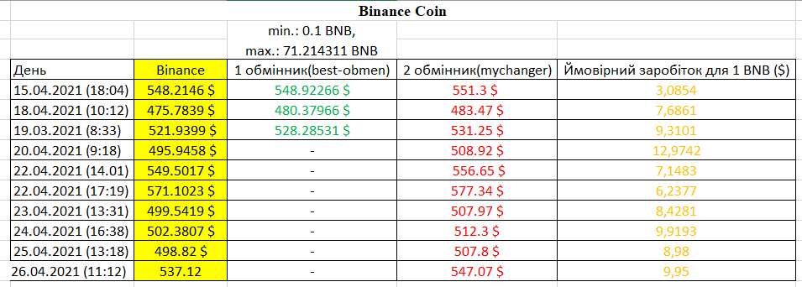Цифрова валюта Binance Coin (див.рис. 2.36):

Рис.2.36 Зібранні данні про Binance Coin

[Джерело: Авторська розробка]

Бачимо що всі 9 днів BNB має позитивні показники та можливий прибуток склав - 83,71 $, досить позитивний отримуємо коефіцієнт що є показником для проводження транзакцій на цій валюті.

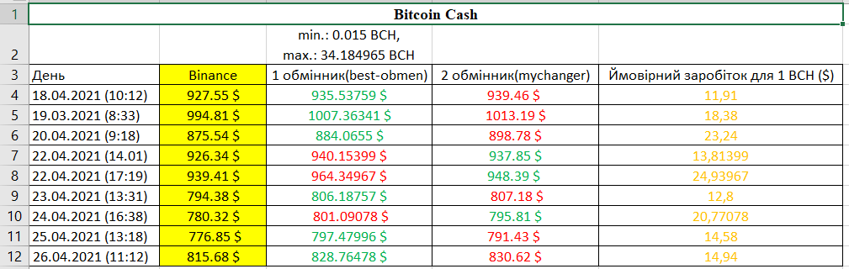Електронна валюта Bitcoin Cash (див.рис. 2.37):

Рис.2.37 Зібранні данні про Bitcoin Cash

[Джерело: Авторська розробка]

Bitcoin Cash за 8 днів показую стабільній результат так як і Bitcoin і має сенс для інвестування в цю криптовалюту. Можливий заробіток при інвестуванні станом на 1 BCH - 155,37 $.

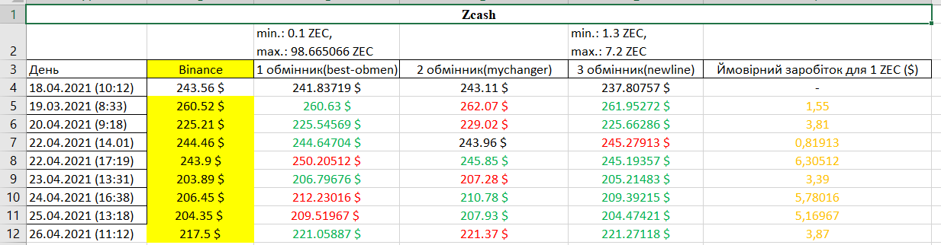Цифрова валюта Zcesh (див.рис. 2.38):

Рис.2.38 Зібранні данні про Zcesh [Джерело: Авторська розробка]

Zcesh демонструю валюту яка дає змогу заробити навіть з невеликим капіталом з великою перспективою на довгий час, тому для більшого отримання прибутку рекомендується придбання в великих об’ємах. Можливий прибуток по створеній моделі - 30,69 $.

# Висновки

У зв’язку з недостатнім розвитком бірж в Україні доцільним вибором було обрано проведення криптовалютного арбітражу на криптовалютних біржах, зокрема орієнтуючись на перспективу цифрових валют, а саме її самостійність і тенденцію на постійний ріст або значні зміни. Саме між біржовий арбітраж дозволяє охопити більші можливості в отриманні прибутку.

Основною біржою було обрано Binance, як велику біржу яка налічує всі алькойни та має найбільший обсяг транзакцій за день, та позитивні відгуки серед інвесторів, з її головним плюсом є наявність зручного API. Грошові операції проводяться через онлайн обмінні сервіси які вже включають процент і зручний для моніторинга.

Створена програма на мові програмування Python, для автоматизованого отримання даних з обмінних сервісів за допомогою підключених модулів Requests та Beautiful Soup, за допомогою API отримуємо за найкоротший проміжок часу данні з Binance та одразу з обмінних сервісів, що дає змогу миттєво їх аналізувати. Велика кількість активних запитів на сервіси власниками цих сервіс для уникнення можливості заробляти на них та постійно моніторити встановлюється програма для захисту від ботів. З цим захистом може впоратись модуль Silenium з оптимізаційним патчем Undetective_cromedriver який не дає сайту запустити програму та WebDriver для імітування запиту звичайного користувача з обраного браузера. Нажаль на даний момент с новітніми системами блокування ботів остання версія програми не здатна впоратись, також встановлюють дворівневий захист з наступним проходженням капчі (вибору потрібних картинок). Також нерідко сайти змінюють посилання, або зовсім видаляють не прибуткові для них валюти.

Отриману інформацію додали до телеграму за допомогою відповідного модуля- telebot, та розробили зручний інтерфейс з виводом усіх отриманих нами даних. Додали можливість фільтрувати данні за критерієм прибутковості, таким чином виводиться тільки інформація про відповідну валюти з біржі Binance та прибутковий обмінник чи декілька прибуткових обмінників з однаковою ціною за обмін. Таким чином маємо за найменший час вже автоматизовано проаналізовану ситуацію для знаходження доходу. Залишилось основуючись на знання валюти зробити доцільний вклад коштів.

Результатом створеної моделі бачимо велику перспективу додаткового заробітку, з найменшим риском, навіть якщо втратити момент можна вже придбану валюту обміняти пізніше з прибутком, за результатами зібраних даних за 10 днів прибуток складає 4 903,28 $ за умовою достатнього рівня капіталу. Актуальність заробітку на криптовалюти зі стрімким ростом технологій та збільшення коштовності Bitcoin та Ethereum з кожним днем тільки збільшується.

Zcesh валюта, яка дає змогу заробити навіть з невеликим капіталом з великою перспективою на довгий час. Bitcoin Cash та Binance Coin за аналізом даних показали стабільну середню валюту для заробітку на міжбіржовому арбтіражу, є сенс спостерігати. Ripple дуже перспективна валюта на постійний заробіток за умовами великого інвестування коштів. Та Basic Attention Token не стабільна валюта з низьким рівнем доходу, за результатами зібраних даних рекомендуються замінити на іншу електрону валюту.

# Список використаних джерел

1. Детальна інформація про Біржі. [Електронний ресурс] . URL(21.05.2021):

<https://uk.wikipedia.org/wiki/Біржа>

1. Перелік фондових Бірж в України. [Електронний ресурс] . URL(21.05.2021):

<https://berg.com.ua/stock-markets/stock-exchanges-of-ukraine/>

1. Доступна інформація про Українську універсальну біржа. [Електронний ресурс] . URL(21.05.2021): <https://uk.wikipedia.org/wiki/Українська_універсальна_біржа>
2. Інформаційна довідка щодо розвитку фондового ринку України протягом січня-лютого 2021 року. [Електронний ресурс] . URL(21.05.2021):

https://www.nssmc.gov.ua/news/insights/

1. Розвиток та сутність криптовалютних бірж[Електронний ресурс] . URL(21.05.2021):

https://www.investopedia.com/best-crypto-exchanges-5071855

1. Порядок впровадження законів про криптовалюту в Україні[Електронний ресурс] URL(21.05.2021):

<https://www.epravda.com.ua/rus/columns/2021/01/26/670382/>

1. Розкриття поняття криптовалюти. [Електронний ресурс] URL(21.05.2021):

https://www.nerdwallet.com/article/investing/cryptocurrency-7-things-to-know

1. Розповідь про арбітражні процеси. [Електронний ресурс] URL(21.05.2021): investing/arbitrage/#:~:text=Arbitrage%20is%20the%20strategy%20of,a%20situation%20where%20a%20trader
2. Розкриття поняття валютний арбітраж. [Електронний ресурс] URL(21.05.2021): <https://www.stud24.ru/economics/valjutnij-arbtrazh/351953-1088141-page1.html>
3. Розкриття поняття арбітраж криптовалюта. [Електронний ресурс] URL(21.05.2021):

<https://cbt.center/articles/arbitrazh-kriptovalyut/>

1. Арбітраж криптовалют і його можливості заробітку на різниці в курсі. [Електронний ресурс]URL(21.05.2021):

<https://hobiz.ru/ideas/blokchejn/arbitrazh-kriptovalyuty-vozmozhnosti-zarabotka-na-raznice-v-kurse/>

1. Переваги і недоліки торгових ботів на основі відгуків. [Електронний ресурс]URL(21.05.2021):

<https://bitexpert.io/wiki/preimushhestva-i-nedostatki-torgovyh-botov/>

1. Переваги та недоліки біржі Binance інтерв’ю.[Електронний ресурс]URL(21.05.2021):

https://bitcompare.net/reviews/binance

1. Детальний опис Апі Binance та його можливостей. [Електронний ресурс]URL(21.05.2021):

<URL:https://binance-docs.github.io/apidocs/spot/en/#24hr-ticker-price-change-statistics>

1. Таблиця рейтингів опрацьованих транзакцій на криптовалютних біржах (Top Cryptocurrency Spot Exchanges). [Електронний ресурс]URL(21.05.2021):

<https://coinmarketcap.com/rankings/exchanges/>

1. Сервіс для моніторингу обмінників доступних в Україні. [Електронний ресурс]URL(21.05.2021):

https://kurs.com.ua/ua/wm/bch/usd

1. Обмінник криптовалют Liteexchanger . [Електронний ресурс]URL(21.05.2021):

<https://liteexchanger.net/register/>

1. Обмінник криптовалют 24atm. [Електронний ресурс]URL(21.05.2021):

<https://24atm.net>

1. Обмінник криптовалют Smart-pays. [Електронний ресурс]URL(21.05.2021):

https://smart-pays.com

1. Обмінник криптовалют Mychanger. [Електронний ресурс]URL(21.05.2021):

https://mychanger.biz

1. Обмінник криптовалют 1-online. [Електронний ресурс]URL(21.05.2021):

https://1-online.ru

1. Обмінник криптовалют Payforia. [Електронний ресурс]URL(21.05.2021):

https://payforia.net/reviews/

1. Обмінник криптовалют Hotexchange. [Електронний ресурс]URL(21.05.2021):

https://hotexchange.ru

1. Обмінник криптовалют Best-obmen. [Електронний ресурс]URL(21.05.2021):

https://best-obmen.com

1. Обмінник криптовалют Newline. [Електронний ресурс]URL(21.05.2021):

<https://newline.online>

26.Офіційна сторінка модуля для роботи з Телеграмом(TelegramBotAPI). [Електронний ресурс]URL(21.05.2021):

https://pypi.org/project/pyTelegramBotAPI/0.3.0/

27. Офіційна сторінка модуля для роботи з веб сторінками Requests. [Електронний ресурс]URL(21.05.2021):https://pypi.org/project/requests/

28. Офіційна сторінка модуля для роботи з веб сторінками BeautifulSoup. [Електронний ресурс]URL(21.05.2021):

https://pypi.org/project/BeautifulSoup/

29. Офіційна сторінка модуля для роботи з автоматизованим браузером Webdriver. [Електронний ресурс]URL(21.05.2021):

https://www.selenium.dev/documentation/en/webdriver/driver_requirements/